Бразилия.
Географическое положение.

Брази́лия, официальное название Федерати́вная Респу́блика Брази́лия — самое большое по площади и населению государство в Южной Америке и единственное португалоязычное в Америке. Находится на пятом месте среди стран мира по площади и по численности населения. Занимает восточную и центральную часть материка.
Граничит с Французской Гвианой, Суринамом, Гайаной, Венесуэлой , Колумбией, Перу , Боливией , Парагваем , Аргентиной , Уругваем .
Протяжённость сухопутных границ около 16 тыс. км.
С востока омывается Атлантическим океаном, протяжённость береговой линии — 7,4 тыс. км.
Бразилия была колонией Португалии с момента высадки Педру Алвареша Кабрала на берегу Южной Америки в 1500 году до объявления независимости в 1822 году в виде Бразильской империи.
Главные реки в Бразилии – Амазонка.

Флаг.
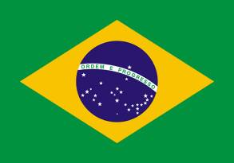 | Флаг Бразилии представляет собой прямоугольное зелёное полотнище с жёлтым горизонтальным ромбом в центре. Внутри ромба находится тёмно-синий круг с 27-ю белыми пятиконечными звёздами пяти размеров, сгруппированных в девять созвездий. Круг пересечён изогнутой вверх в виде арки белой лентой с национальным девизом Бразилии, написанным зелёными буквами, — «Ordem e Progresso» (в переводе с порт. «Порядок и прогресс»).

Герб.
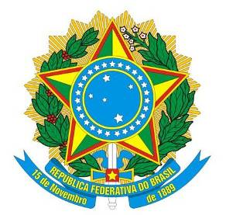 | Герб состоит из центральной эмблемы, обрамлённой ветвями кофейного дерева с левой стороны и табака с правой, это важные сельскохозяйственные культуры Бразилии. В голубом круге в центре изображено созвездие Южный крест. 27 звёзд возле него означают 26 штатов Бразилии. Голубая лента содержит полное официальное название государства (República Federativa do Brasil — Федеративная Республика Бразилия) в первом ряду. Во втором указана дата основания федеративной республики (15 ноября 1889 года).

Государственный язык.
Португальский – государственный язык.
Распространен также испанский, французский, немецкий, итальянский языки.

Религия.
Основная религия – католицизм.

Столица.
Столица — город Бразилиа. Другой вариант названия города — Бразилия — совпадает с русским названием страны.
Бразилиа - столичный город, созданный в 1956 году в центре страны буквально на пустом месте, считается поворотным пунктом в истории городской планировки. Планировщик города Люсиу Коста и архитектор Оскар Нимейер тщательно проработали каждую деталь, от планировки жилых и административных кварталов (с высоты видно, что главные магистрали напоминают по очертаниям парящую в небе птицу), до симметрии самих зданий, которые должны были гармонировать с общим планом города.

Архитектурные достопримечательности.

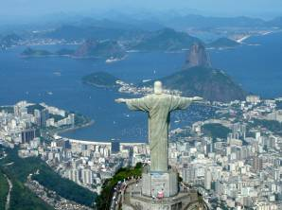 | Рио-де-Жанейро.  Статуя Христа Искупителя в Рио-де-Жанейро — один из самых известных и популярных в мире монументов. Ежегодно не менее 1,8 миллиона туристов поднимаются к его подножию, откуда открывается панорама города и бухты с живописной горой Сахарная Голова , знаменитыми пляжами Копакабана и Ипанема, огромной чашей стадиона «Маракана».  Высота статуи — 38 метров, в том числе пьедестала — 8 м; размах рук — 30 метров.
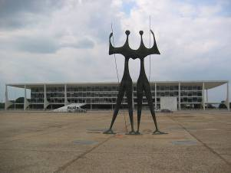 | Бразилиа.  Площадь Трех властей.  Площадь Трех властей — центр столицы Бразилии. Здесь расположены основные административные и общественные здания. Через площадь проходят основные транспортные магистрали, так называемые «Монументальные оси». Вокруг площади Трех властей располагаются— дворец президента, здание Верховного суда и здание Национального конгресса.
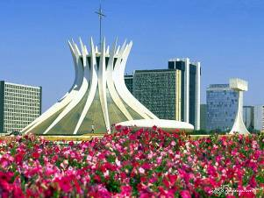 | Бразилиа.  Кафедральный собор находится недалеко от площади Трех властей. Это один из самых удачных проектов Нимейера. Основная часть постройки находится под землей. С внешней стороны собора для посетителей открыт лишь купол, напоминающий корону или лепестки цветка. Интерьер Кафедрального собора украшен многочисленными витражами, а под самым куполом можно увидеть парящую фигуру Ангела. Все это архитектурное великолепие окружено многочисленными лужайками и газонами.
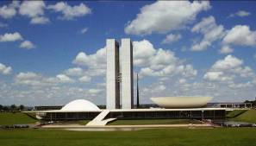 | Бразилиа.  Дворец Аврора — современная резиденция президента республики, расположенная на площади Трех властей. Перед Дворцом Авроры находится бассейн с голубой водой, в котором «плещутся» две статуи — женщины, выполненные из бронзы.

Национальный костюм.

Традиционный костюм полностью сохранился лишь у небольшой части населения африканского происхождения.
Костюм мужчин состоит из полотняных брюк и широких рубах навыпуск. На голову надеваются полотняные или шелковые тюрбаны — торсо. В качестве обуви используются сандалии на деревянной подошве — таманко.
Костюм негритянок отличается особой сложностью. Как правило, поверх сильно накрахмаленных нижних юбок надеваются длинные, прямого покроя яркие верхние юбки — саиа. Вата — белая, свободно падающая кофта — закрепляется на одном плече какой-нибудь яркой пряжкой или заколкой. В холодные дни теплый шерстяной плащ— пано-да-коста особым образом обертывается вокруг тела. Излюбленной обувью негритянок и в XX в. остаются таманко, подобные мужским, но они носят и легкие сандалии — чинелас. Сложные прически мулаток увенчиваются тюрбанами разнообразнейших форм. Шею и руки украшают многочисленные бусы и браслеты из камней, кораллов, красивых птичьих перьев.
Символы страны.
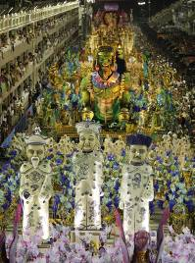 | Карнавал в Рио-де –Жанейро.  Проведение карнавала в Рио-де-Жанейро из года в год выпадает на разные сроки, обыно это конец февраля-начало марта. Официально он открывается в субботу и заканчивается в следующую среду.
 | Кофе.  В Бразилии издавна производится около половины мирового кофе. Для плантаций кофейного дерева тут используется больше пятой части всей обрабатываемой земли.
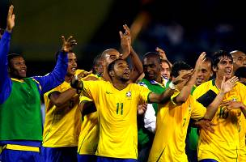 | Футбол.  Футбол в Бразилии больше чем футбол. Это вторая религия нации.  Футбол Бразилии - эйфория, сравнимая разве что со знаменитым карнавалом в Рио-де-Жанейро.  С 1958 по 1970 годы Бразилия трижды была чемпионом мира, а в сборной играли великолепные игроки во главе с Пеле, возможно, лучшим футболистом в истории. Бразилия - единственная команда, которая играла во всех финальных турнирах чемпионатов мира и пять раз была чемпионом.

Национальная кухня.
К праздничным блюдам жителей Бразилии относятся шурраско (charrasco (португальский язык)) — кусочки говядины, нанизанные на металлический стержень, которые жарятся на открытом воздухе; едят это блюдо с соусом из помидоров, лука, перца, уксуса, оливкового масла и соли; сарапатен (sarapaten) — печень или сердце свиньи со свежей кровью животных, приготовленные с добавлением помидоров, перца и лука; ватапа (vatapá (португальский язык)) — кусочки рыбы режутся или перемалываются с моллюсками, варятся в масле дендэ ( пальмовое масло) с добавлением сока кокоса и кусочков хлеба, а само блюдо подается с белым рисом; мокуэка (moqueca (португальский язык)) — бульон из морепродуктов, ароматизированный маслом дендэ и кокосовым молоком; каруру (caruru (португальский язык)) — соленые креветки с икрой, луком, острым перцем и бразильским растением киабу.
Обычные продукты бразильской кухни — черные бобы, рис, кокосовое молоко, дендэ (пальмовое масло), маниока (кассава), курица, говядина, свинина, масла), паста, сыр, тыквенные, помидоры.
Это интересно.
- Рио-де-Жанейро в переводе означает "Январская река" - бывшая столица, самый посещаемый город в Бразилии. В 1960 году Рио лишился статуса столицы, но не симпатий бразильцев и миллионов туристов со всего мира. Основанный в 1502 году португальцами, Рио-де-Жанейро уже 4 века остается столицей красоты и центром туризма Южной Америки.
"Бог сотворил мир за шесть дней, а на седьмой день он создал Рио-де-Жанейро" - так, с любовью говорят бразильцы о своем сказочно красивом городе.
- В Бразилии более двадцати национальных парков, заповедников и заказников.
- Один из крупнейших на планете (общая площадь около 150000 кв.км) - Пантанал находится в западной части Бразилии, на границе с Боливией и Парагваем
- Самый лучший кофе в мире производится в Бразилии.
- Тропические леса Амазонки, которые находятся в Бразилии – являются самыми большими в мире тропическими лесами.
- Цветы – являются самым распространенным подарком в Бразилии.
- Чай и кофе являются самыми распространенными напитками в Бразилии.
- Бразилия занимает первое место по количеству праздников. Но самым главным и длительным является – Бразильский Карнавал.

